Муниципальное автономное дошкольное образовательное
учреждение - детский сад комбинированного вида № 25
Юридический адрес: 620034 г. Екатеринбург, ул. Готвальда, 11 а,
Тел.: 245-33-70 e-mail: mdou25@eduekb.ru
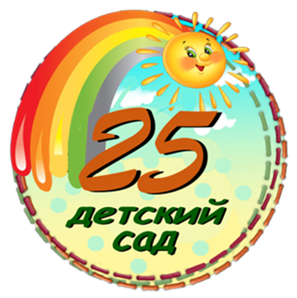
Проект
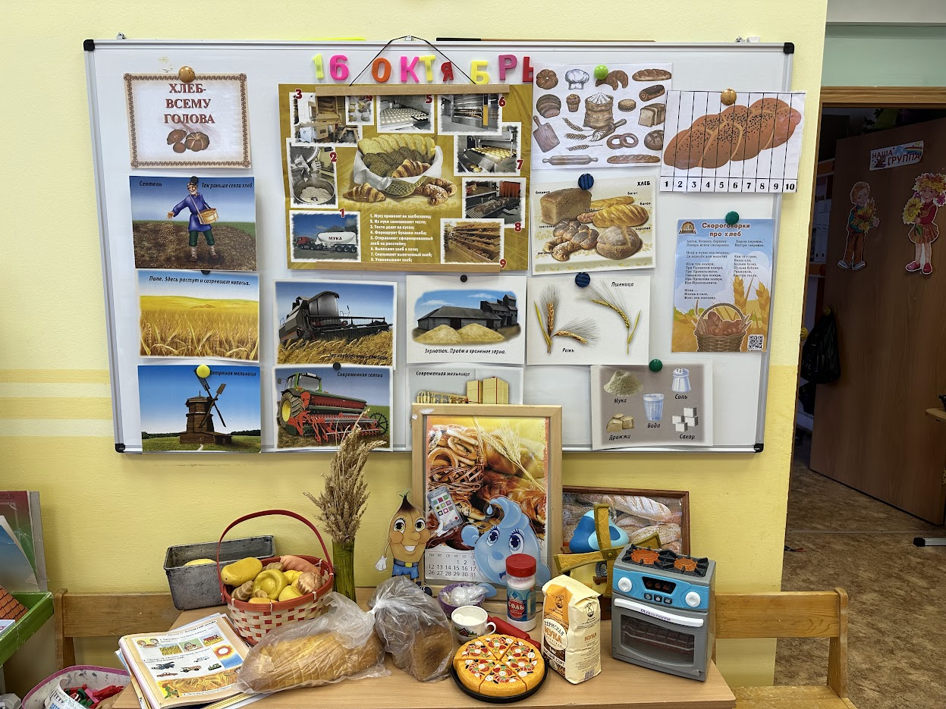
«Хлеб-всему голова»

Подготовила воспитатель
Мамедова О.С.

Екатеринбург
2023
Проект «Хлеб – всему голова» с детьми старшей группы
Вид проекта: экологический, познавательно-исследовательский.
Продолжительность проекта: краткосрочный.
Участники проекта: дети старшей группы, воспитатель, родители.
Сроки реализации проекта: с 16.10. по 20.01.2023
Актуальность: у современных детей нет понимания ценностного
отношения к труду человека, работающего на сельскохозяйственном поле. Хлеб для них является обыденным продуктом, который можно купить в
любом магазине или супермаркете. Дети перестали ценить хлеб, как главный продукт питания для русского человека. И чтобы его вырастить необходимо, приложить много сил и труда. Поэтому мы решили уделить этому вопросу особое внимание в нашей работе с детьми. Самое главное в предстоящей работе способствовать формированию у детей четкого понимания роли человеческого труда в современном обществе и воспитывать уважительное, бережное отношение к результату его деятельности.
Гипотеза: получение хлеба – это результат труда людей разных профессий. Если человек будет знать, сколько затрачено труда для того, чтобы пришел хлеб к нам на стол, то будет бережнее относиться к нему.
Ожидаемые результаты:
• сформировать у детей представления о ценности хлеба;
• получить знания о том, как выращивали хлеб в старину, и как это
происходит сейчас, донести до сознания детей, что хлеб – это итог
большой работы многих людей;
• воспитывать интерес к профессиям пекаря, комбайнера и к труду людей, участвующих в производстве хлеба;
• воспитывать бережное отношения к хлебу.
Предварительная работа:
- Сбор информации: о злаковых растениях, о сельскохозяйственной технике, о хлеборобах, о народных традициях.
- Подбор демонстрационного материала: картинки, иллюстрации,
презентации, злаковые растения, крупы, мука.
- Подбор художественно-литературного материала: пословицы, поговорки, чистоговорки, рассказы, сказки, стихи.
Цель: формирование целостного представления о процессе выращивания хлеба у детей старшего дошкольного возраста, воспитание бережного отношения к хлебу, к труду людей, которые его выращивают.
Задачи:
Образовательные:
• изучить историю возникновения хлеба;
• познакомить детей со старинными русскими обычаями, связанными с
хлебом;
• расширить знания у детей о значении хлеба в жизни человека, и его
изготовлении.
Развивающие:
• развивать познавательно – исследовательскую деятельность;
• развивать умение логически мыслить, рассуждать, делать выводы и
умозаключения.
Воспитательные:
• воспитывать бережное отношение к хлебу, чувство благодарности и
уважения к людям сельскохозяйственного труда;
• воспитывать желание делиться полученными знаниями.
• Познавательное развитие;
• Речевое развитие;
• Социально-коммуникативное развитие;
• Художественно-эстетическое развитие.
Этапы проекта
Подготовительный этап:
- определение объектов изучения;
- подбор семян злаков, предметов ухода, формочек для теста, ручной
мельницы;
- подбор пословиц и поговорок, загадок о хлебе;
- определение уровня знаний детей о хлебе;
- постановка целей и задач проекта.
Основной этап
Комплексно-тематическое планирование по теме проекта.
Непосредственное внедрение в совместную деятельность воспитателя и ребёнка всех образовательных областей для реализации поставленных целей и задач по теме проекта.
Познавательное развитие:
Беседы:
«Как на наш стол хлеб пришел»;
«Кто такой хлебороб? Труд хлеборобов в старину и в современном мире»
«Хлеб всему голова! Традиции русского народа, связанные с хлебом»
«Что такое злаки и из чего пекут хлеб?»
«Какой бывает хлеб»;
«Пшеница – спутница и кормилица человека»
НОД. Ознакомление с окружающим «Хлеб – всему голова»
Рассматривание иллюстраций и репродукций:
Рассматривание серии сюжетных картинок на тему: «Выращивание
хлеба»;
Составление рассказов по иллюстрации «Как выращивают хлеб»;
Просмотр видеофильмов:
«Как растет пшеница»;
«Труд комбайнера»;
«По секрету всему свету. Как получается хлеб».
Просмотр мультфильмов:
«Золотые колосья» белорусская сказка;
«История про девочку, которая наступила на хлеб». По мотивам сказки Г. Х. Андерсена; «Чудо – мельница!» русская народная сказка; «Хлеб»-Три кота.
Знакомство с профессиями:
• Агроном;
• Комбайнер;
• Пекарь;
• Кондитер;
• Продавец.
Исследовательская деятельность:
Рассматривание и сравнивание зерен при помощи лупы (ржи, пшеницы,
ячменя, овса). Выстраивание схемы «Этапы выращивания хлеба»;
Опытно – экспериментальная деятельность:
Превращение зерна в муку. Замешивание теста.
Речевое развитие
НОД. Пересказ: Я. Тайц «Все здесь» Грамота.
Словесные игры:
«Образование относительных прилагательных» (упражнение в
словообразовании прилагательных от слов пшеница, рожь по данному
образцу, согласование их с существительными),
«Образование родственных слов».
Чтение художественной литературы о хлебе:
• Сказки: «Легкий хлеб», «Крылатый, мохнатый, да масляный», «Колосок»
• М. Глинская «Хлеб»;
• В. Ремизов «Хлебный голос»;
• Т. Шорыгина «Ломоть хлеба», «Хлеб хлебу брат», сказка «Сто
колобков», «Какой хлеб лучше», «Сказка о пшеничном зернышке»;
• И. Токмакова «Что такое хлеб»;
• С. Погореловский «Вот он хлебушек душистый»
• С. Михалков «Булка»
• Загадки, скороговорки, пословицы, поговорки, стихи, приметы о хлебе.
Социально-коммуникативное развитие:
Сюжетно-ролевые игры:
«Семья»;
«Хлебный магазин»;
«Кулинария».
Дидактические игры:
• «Назови профессию»;
• «Что, где растет»;
• «Что из какой муки испекли?»;
• «Кто больше назовет хлебобулочных изделий»;
• «Как превратить муку в тесто?»;
• «Назови ласково».
Художественно-эстетическое развитие:
Изобразительная деятельность:
• рассматривание картин и иллюстраций о хлебе;
• НОД. Лепка из соленого теста хлебобулочных изделий с детьми;
• НОД. Рисование «Золотые колоск»
Физическое развитие:
Пальчиковые игры: «Копна», «Как у деда Ермолая»
Физкультурные минутки: «Каравай», «Колосок и зернышки»
Заключительный этап:
• обобщение результатов работы;
• оформление экспозиции поделок из теста;
• памятка для родителей правила обращения с хлебом;
• Создание альбома «Хлеб – всему голова».
• Развлечение «Хлеб всему голова»
Презентация проекта о хлебе.
Список литературы
1. Емельянова Э.Л. Расскажите детям о хлебе. Наглядно-дидактическое пособие, 2010. – 37 с.
2. Шорыгина, Т.А. Беседы о хлебе. Методические рекомендации. М.: ТЦ Сфера, 2012. – 116 с.

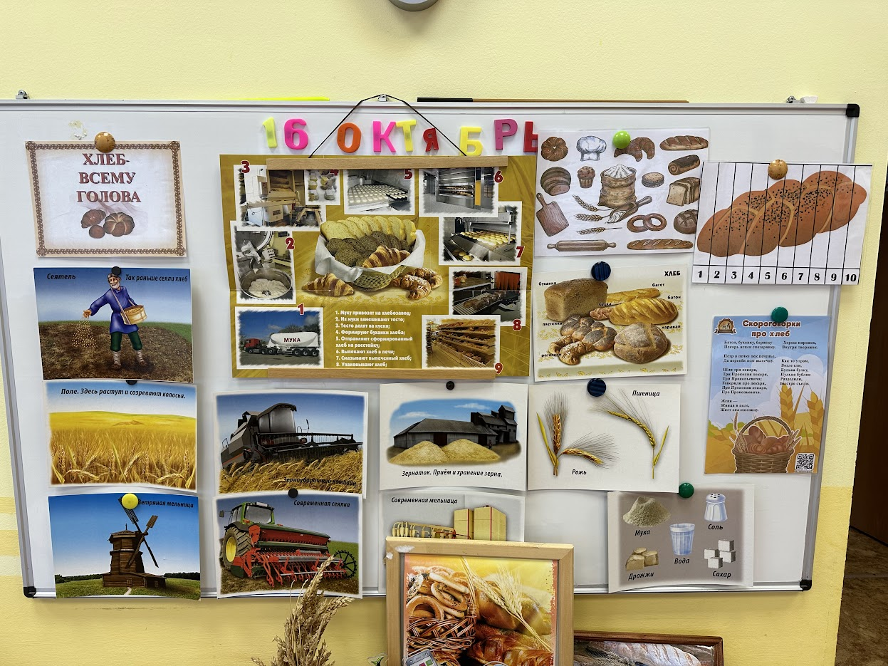
Фотоотчет

